## 珠山区市监局全力奋斗治“五小”，全面推进文明“瓷都”三年大提升

## 为认真贯彻落实省市区城市功能与品质提升三年行动会议精神，力争“一年有提升，两年上台阶，三年进一流”，助推全市“双创双修”，今天上午，珠山区市监局联合区卫健委、区商务局、区公安分局、区文广新旅局、区城市管理局、新厂街道对新厂西路、陶阳南路等区域开展“五小”行业整治行动。

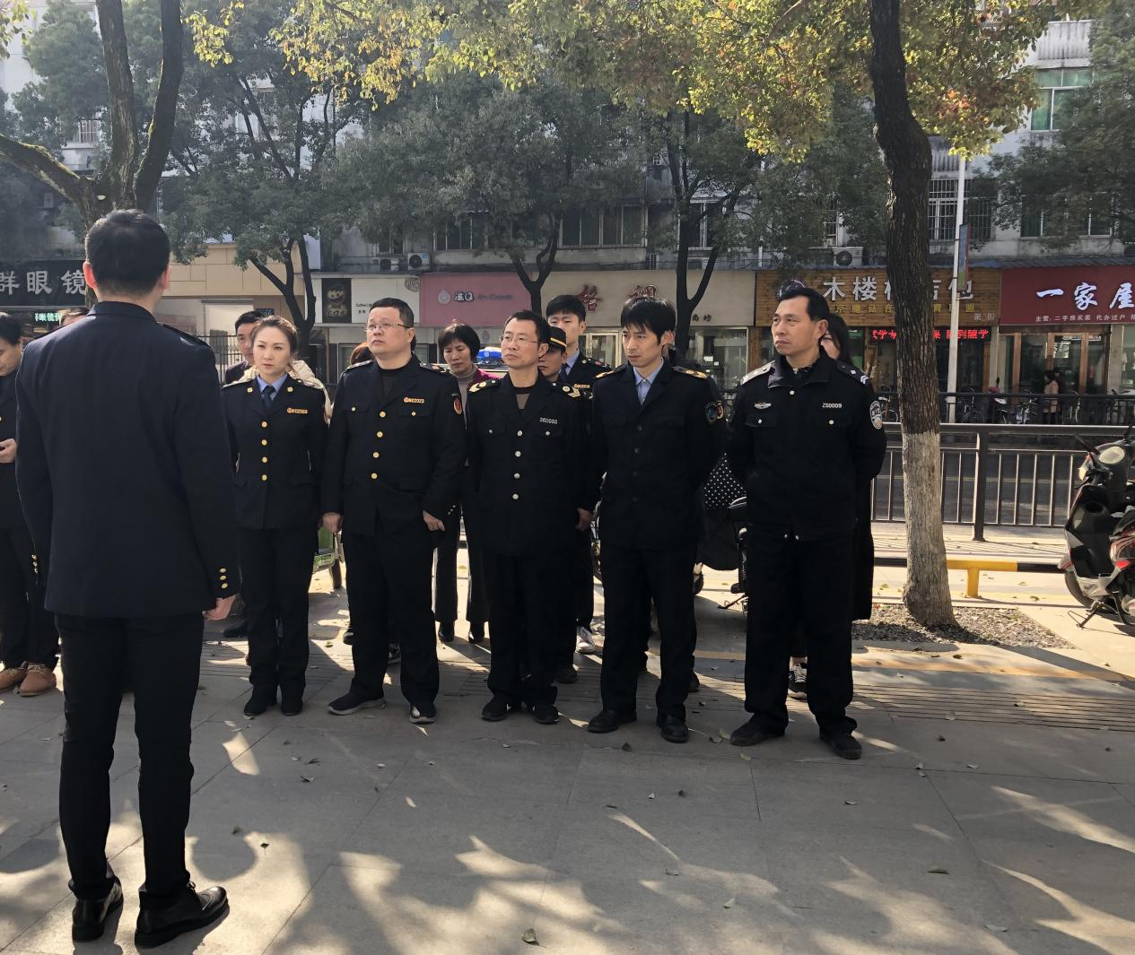

此次联合整治行动以帮助商户发现问题、规范经营为宗旨，积极发挥我局在“五小”行业整治中的监察、督导作用，主要对“五小”经营户持证情况，营业场所及厨房卫生环境是否达标等多方面进行了重点检查，共出动执法人员22人次，检查五小商户18户，下发责令整改通知书10份。

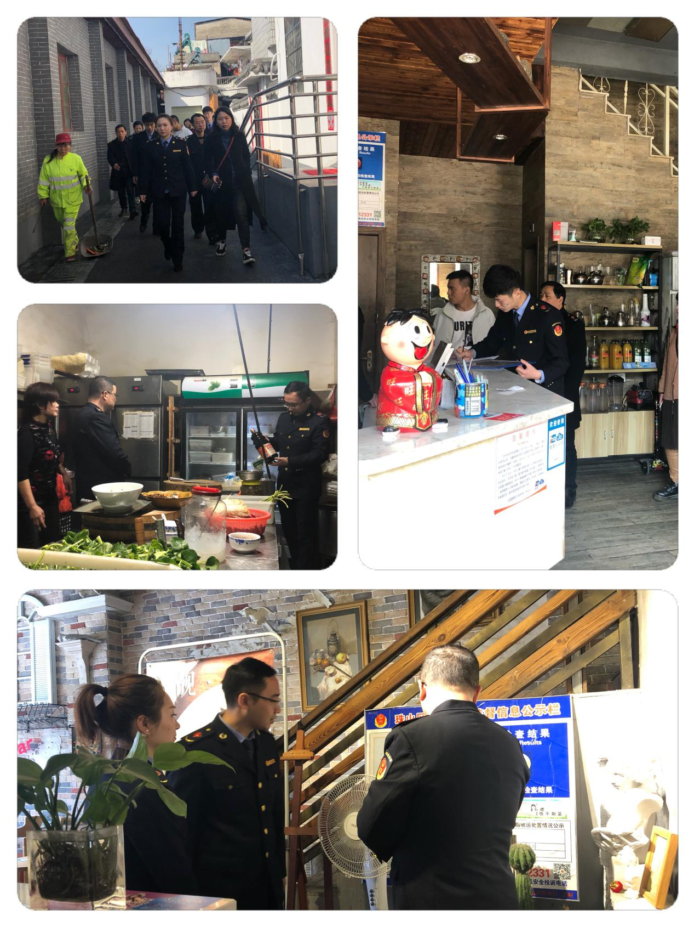

## 下一步，我局将持续贯彻落实省、市、区城市功能与品质提升三年行动动员大会会议精神，加大巡查和督查力度，全面推进瓷都功能与品质三年大提升，吹响胜利的号角，打造魅力新瓷都。